Всероссийский педагогический конкурс

«МОЙ ЛУЧШИЙ СЦЕНАРИЙ»

Муниципальное общеобразовательное учреждение
«Средняя общеобразовательная школа № 75»

Сценарий игрового занятия «Мы разные, но мы вместе»

Автор:
Кочнева Ольга Борисовна,
учитель начальных классов
Муниципальное общеобразовательное учреждение
«Средняя общеобразовательная школа №75»
Городской округ Архангельской области «Котлас»

Цель: формирование толерантного отношения, приобретение опыта социальной компетентности с опорой на поведенческие стратегии.
Задачи:
1. Дать понятия «толерантность», «толерантная личность», «толерантное поведение».
2. Побудить к творческой деятельности.
3. Сформировать навыки общения со взрослыми и сверстниками через участие в совместной деятельности.
4. Сформировать интерес к окружающим людям, развить чувство сопереживания в условиях влияния различной социальной среды и разнообразного круга общения.
5. Формировать умение управлять своим поведением, контролировать речь и поступки.
Целевая аудитория: обучающиеся 1-2 классов.
Форма проведения. Организация совместного мероприятия с детьми и родителями игровое занятие «Мы разные, но мы вместе». Развитие и укрепление толерантных отношений будет организовываться через игровую деятельность. Во время путешествия на корабле «Дружба» дети будут в игровой форме знакомиться с понятием «толерантность», героями Добра и Зла, узнают, что значит быть добрым, вежливым, терпимым.
Ресурсы, необходимые для подготовки и проведения мероприятия.
Материально-технические ресурсы: мультимедийная установка, мультимедийная презентация; мультфильм «Цветик - семицветик» (1948г.); школьная доска; магниты; разноцветный зонт; кастрюля; 3 коробки с муляжами овощей, фруктов и др. продуктов; пособие «радуга» (барабан с атласными лентами).
Методические ресурсы: 3 конверта, с вложенными в них пословицами и поговорками, 3 конверта с изображением сказочных персонажей; записка от Доктора Айболита.
Информационные ресурсы:
- Григорьев Д.В., Степанов П.В. Внеурочная деятельность школьников. Методический конструктор.- М.: Просвещение, 2010. 7)
- Дик Н.Ф. Классные часы и нестандартные уроки в 1 – 2-х классах. – Ростов н/Д: изд-во «Феникс», 2004
Описание деятельности участников мероприятия:
Обучающиеся разделены на 3 команды, сидят полукругом лицом к школьной доске. Родители – зрители и помощники в организации. На мультимедийном экране – презентация.

Ход мероприятия:
1.Организационный момент
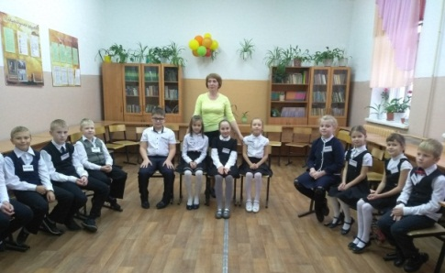
1. Приветствие педагога: Вам добрый день! И всем, всем! Здравствуйте! Такими словами приветствуют друг друга, справляясь о здоровье. А здоровы ли вы? Хорошее ли у вас сегодня настроение?.. Спасибо.
Слайд 1. «Мы разные, но мы вместе»
Ребята, сегодня вы будете сидеть не так, как всегда.
Мы разделились на 3 группы по желанию. Улыбнитесь
друг другу, подарите и мне свои улыбки!.. Спасибо!
Улыбка всегда располагает к общению.
- У каждого из нас свои интересы, желания, цели.
Каждый из нас выглядит по-разному, по-разному
одевается, по-разному разговаривает. Но каждый имеет что-то свое, неповторимое. И в то же время вы во многом друг на друга похожи. Предлагаю в этом убедиться. Поднимитесь те, кто любит мороженое (плавать в реке, любит играть, кататься с горки, учить уроки, летать на воздушном шаре).
Слайд 2. Планета детей
- Вы убедились в том, что …
Люди на свет рождаются разными:
Непохожими, своеобразными.
Чтобы других ты смог понимать,
Нужно терпенье в себе воспитать.
Слайд 3. Корабль «Дружба». Девиз: «Мы разные, но мы вместе»
- Ребята! Сегодня мы с вами отправимся в путешествие на….. корабле- под названием, который вы видите на слайде. Давайте хором причитаем название нашего корабля. …
- Дети читают «Дружба».
Капитаном корабля буду я (надевает гюйс-воротник), а вы – мои помощники - юнги нашего корабля. Вы, юнги, разделены на экипажи: 1-й, 2-й и 3-й. Цель нашего путешествия: вспомнить о доброте, терпимости, снисходительности, узнать, что значит быть толерантным. «Мы разные, но мы вместе!» - это будет девиз нашей дружной команды. Давайте скажем вместе наш девиз!
- Дети повторяют девиз
2. Постановка задачи. Выявление проблемы.
- А вот в какую удивительную страну мы с вами поплывем, и что за жители живут в этой стране, скажите мне вы, посмотрев отрывок из мультфильма «Цветик - семицветик».
Слайд 4. Отрывок из мультфильм «Цветик - семицветик» 1948 года (1 мин 20 сек)
- Просмотрев этот мультфильм, скажите, пожалуйста, какие человеческие качества ценят жители этой страны?..
- Дети отвечают: доброта, милосердие взаимопонимание, уважение к окружающим тебя людям…
3. Обсуждение понятия толерантность.
Слайд 5. «Толерантность – это…»
-Да, именно эти качества помогут вам угадать название страны, в которую мы отправляемся. И такая страна называется - Толерантность. Что такое толерантность? Посмотрим на слайд. (читает: «Толерантность — терпимость к иному мировоззрению, образу жизни, поведению и обычаям»)
-16 ноября международный день толерантности. Как вы думаете, зачем он?
4. Динамическая пауза.
Слайд 6.
И так, отправляемся в эту удивительную и незнакомую страну. Наш корабль отчаливает от пристани. И так, все сидящие по левую руку от меня заводят двигатели – по команде говорим «УР-УР-УР!» и руками делаем круговые движении перед собой. Давайте
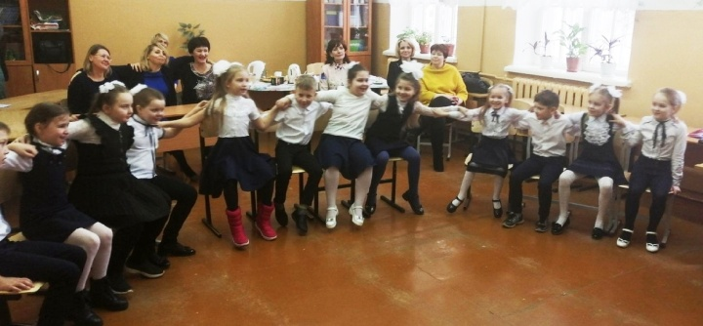
попробуем… Сидящие справа, топают ногами – поднимают якорь. И так – топаем ножками!.. А вот кто сидит передо мной изображают пароходный гудок звуком « У-у-у-у!». Пробуем!....Наш лайнер отплывает. Давайте положим руки на плечи, сидящим рядом, и изобразим волны в океане. Начали!..
- Дети изображают команды *Звучит музыка
- Отследим морской прибой
Мы подзорною трубой.
Слева - море, справа - море.
Волны плещут на просторе!
Ой, я кажется, вдали вижу краешек земли!
Ура! Земля! Ура! Плывём!
Слайд 7. «Остров толерантных человечков»
- Мы прибыли с вами на «Остров толерантных человечков». Все жители этого острова знают и любят истории и сказки. А вы любите сказки?.. (Дети отвечают)
Главная тема русских сказок была и остается борьба добра и зла. В данных конвертах лежат картинки сказочных персонажей. Ваша задача – на доске представить героев Добра и Зла. (Раздаются конверты с изображением сказочных персонажей)
5. Творческая работа.
- Дети на доске распределяют сказочных персонажей с помощью магнитов
-Итак, вы правильно расположили героев. А каким качеством обладает (назвать трех героев)?
- Дети отвечают
- И эти качества принадлежат толерантным людям.
Спасибо всем, друзья. Нам дальше двигаться уже пора.
Чтобы заветной цели нам добиться
Сейчас необходимо на корабль торопиться.
Совсем нет времени стоять, скоро будем отплывать.
И так, все сидящие по левую руку от нас заводят двигатели – по команде говорим «УР-УР-УР!»… Сидящие справа, топают ногами – поднимают якорь… А кто сидит передо мной, изображаем пароходный гудок звуком « У-у-у-у!» …Наш корабль - лайнер отплывает.
- Дети изображают команды
*Звучит музыка
Слайд 8. Пролив «Здоровей-ка»
-Наше путешествие продолжается. А вот пролив «Здоровей-ка»
Смотрите, на палубу нашего корабля с вертолета прислана посылка. (достает большой разноцветный зонт, где привязаны 3 коробки и записка),… От кого она?..А вот и СМС (читает): «Пусть фастфуды – никогда!
Лишь здоровая еда дарит вам прекрасный вид!
Добрый доктор…..(дети отвечают Айболит)»
Задание от Айболита (читает) - «Чтобы дальше плыть в моря, нужно подкрепиться. Выбирайте только ПРАВИЛЬНЫЕ продукты, друзья!» А чтобы подкрепиться, наш корабельный кок… А кто знает кого так называют?..
- Дети отвечают
-Наш корабельный кок приготовит из правильных продуктов обед. Он даже приготовил вот эту кастрюлю, чтобы вы сложили туда продукты для обеда (достает кастрюлю) И давайте посмотрим, что ж у вас в посылах?.. Задание понятно?.. Достаем только правильные продукты. Приступайте, юнги!
6. Работа в микро-группах.
- Дети открывают коробки, достают муляжи продуктов. «Вредные продукты» (кока-кола, жвачка, конфеты и т.д.) оставляют.
- С заданием мы справились!
Слайд 9. Бухта «Ласковые имена».
- А вот впереди бухта «Ласковые имена». Смотрите, нам машут приветственно рукой гостеприимные хозяева. Здесь всех путешественников они называют ласковыми именами. А вы готовы представить своего сидящего рядом с вами юнгу ласковым именем так, чтобы ему было приятно?.. Давайте попробуем!
- Дети называют друг друга ласковым именем
-Приятно было слышать свое ласковое имя?.. Называйте так друг друга почаще. Ведь только лаковое слово греет душу. Мы прощаемся . Давайте все дружно помашем гостеприимным хозяевам рукой!....
- Дети машут рукой.
-Наш лайнер отплывает. Навстречу новым открытиям и впечатлениям! Давайте положим руки на плечи, сидящим рядом, и изобразим волны в океане. Начали!
- Дети изображают команды. Звучит музыка
Слайд 10. Пиратский корабль
-Посмотри, мне кажется, за нашим лайнером гонятся пираты. Не отстают ни на ярд, а то и обгоняют!.. А чтобы они не смогли осуществить свои планы, мы научим их правилам поведения, которые можно сложить из пословиц и поговорок. Вы готовы?.. Тогда быстрее приступайте – сложите правильно пословицы и поговорки.
(Раздает конверты, в которых пословицы и поговорки разделены на 2 части)
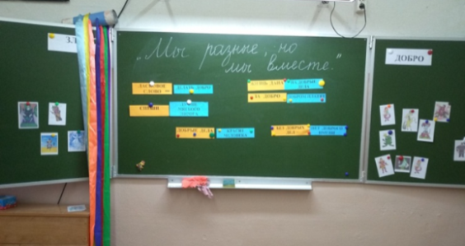
- Работа к микрогруппах: дети на доске
«выкладывают» пословицы с помощью магнитов
- Посмотрите ребята! У нас получились –
«Правила поведения, правила толерантности,
правила отношений между путешественниками».
Давайте их зачитаем хором. Слово экипажам!..
- Работа к микрогруппах: дети зачитываю хором
сложенные пословицы и поговорки
Слайд 11. Корабль «Дружба»
- Спасибо, вам друзья. Пираты поняли нас правильно и не стали догонять наш корабль – лайнер. …
7. Подведение итогов.
Слайд 12. Радуга, солнышко, девиз: «Мы разные, но мы вместе!»
- А мы причаливаем к родной пристани - пристани родного класса. Быть толерантным – означает уважать других, невзирая на различия. Это означает быть внимательным к другим и обращать внимание на то, что нас сближает. Мне бы хотелось сказать, что наш класс – это команда. И хотелось бы, чтобы в нашей команде всегда царили доброта, уважение, взаимопонимание, не было бы ссор и непонимания. А что же для этого нужно? Кто понял, что значит быть добрым, вежливым, терпимым, а значит толерантным, подойдите ко мне.
- Дети подходят.
8. Рефлексия.
(В руках учителя – пособие «радуга»- «барабан» с атласными разноцветными лентами)
-Вытягиваем ленты – «лучи радуги»- и дарим всем хорошее настроение на весь день…
- Дети вытягивают атласные ленты.
- Смотрите! Какая яркая радуга над нами!
Ленты разноцветные над землей парят,
Люди изумленные в небеса глядят!
- А теперь присядьте на одно колено те дети, кто может быть терпимым, добрым, заботливым, т.е. толерантным…
- Дети присаживаются на одно колено. Учитель поднимает пособие над головой, тем самым получается «Радуга»
- «Мы разные, но мы вместе!» Давайте вместе скажем наш девиз…..
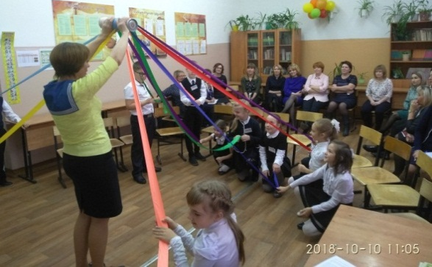
- Дети повторяют
- Спасибо всем за наше путешествие!

ПРИЛОЖЕНИЕ 1
1. Пословицы и поговорки
• Добрые дела - красят человека.
• Спеши делать добро.
• Без добрых дел нет доброго имени.
• Жизнь дана на добрые дела.
• За добро - добром платят.
• Ласковое Слово – лучше мягкого хлеба

2. Сказочные персонажи, олицетворяющие:
• Добро – Иван царевич и Серый волк, Царевна – лягушка, Мойдодыр, Красная Шапочка, Айболит, Кот в сапогах, Конек - горбунок .
• Зло- Гуси – лебеди, Бармалей, Серый волк из сказки «Волк и семеро козлят», Кощей Бессмертный, Баба Яга, Снежная королева .

